Baccalauréat professionnel Hygiène Propreté Stérilisation

Ensemble documentaire

La formation

Le livret de liaison Centre de formation / Entreprise

La mise en œuvre du Contrôle en Cours de Formation :
Diplôme intermédiaire BEP Hygiène Propreté

La mise en œuvre du Contrôle en Cours de Formation :
Baccalauréat professionnel Hygiène Propreté Stérilisation



AVANT-PROPOS

Cet ensemble documentaire est destiné à accompagner les enseignants de l’académie d’Aix-Marseille dans la mise en œuvre des Périodes de Formation en Milieu Professionnel ainsi que dans la mise en œuvre du Contrôle en Cours de Formation du Baccalauréat Professionnel Hygiène Propreté Stérilisation

Il présente le carnet de liaison Centre de formation/Entreprise à compléter pour les Périodes de Formation en Milieu Professionnel.

Il traite de l’organisation des sous-épreuves professionnelles de la compétence des enseignants de Biotechnologies relatives au diplôme intermédiaire du BEP Hygiène Propreté dont la première session aura lieu en juin 2015.

Il traite également de l’organisation des sous-épreuves professionnelles de la compétence des enseignants de Biotechnologies relatives au diplôme du Baccalauréat Professionnel Hygiène Propreté Stérilisation dont la première session aura lieu en juin 2016.

SOMMAIRE

Intitulés | Pages
Le schéma de présentation des formations de la filière Hygiène Propreté Stérilisation | 4
La présentation du diplôme | 5
Les secteurs d’activités du Bac pro HPS | 6
La formation en milieu professionnel | 7
L’organisation et le suivi des PFMP | 8
La grille horaire du Bac pro HPS | 9
Le carnet de liaison Centre de formation-Entreprise | 10 à 26
Page de garde | 10
Identification | 11
Présentation du diplôme | 12
PFMP n°1 | 13 à 14
PFMP n°2 | 15 à 16
PFMP n°3 | 17 à 18
PFMP n°4 | 19 à 20
PFMP n°5 | 21 à 22
PFMP n°6 | 23 à 24
Bilan des compétences acquises | 25 à 26
L’évaluation par CCF | 27
BEP HP | 28
Règlement d’examen | 29
EP 1 | 30
EP 2 | 31
Pratique du CCF | 32
Dossier de CCF | 33
Relevé des notes BEP HP | 34
Grille de notation EP 2 en Etablissement de formation | 35
Grille de notation EP 2 en Milieu professionnel | 36
Bac HPS | 37
Règlement d’examen | 38
EP3 U31 | 39
EP3 U32 | 40
EP3 U33 | 41
EP3 U34 | 42
EP3 U35 | 43
Dossier de CCF | 44
Relevé des notes Bac pro HPS | 45
Grille de notation U31 | 46
Grille de notation U32 | 47
Grille de notation U33 | 48
Fiche récapitulative des PFMP | 49
Fiche récapitulative des notes de CCF | 50

Schéma d’organisation des formations de la filière
Hygiène Propreté Stérilisation

BTS Analyses de Biologie Médicale

BTS Métiers des Services à l’Environnement

BTS Bioanalyses et Contrôle

BTS Biotechnologies

Baccalauréat professionnel
Hygiène Propreté Stérilisation

Terminale
Professionnelle

Diplôme intermédiaire

BEP Hygiène Propreté

Première
Professionnelle

Seconde
Professionnelle

CAP Agent de Propreté et d’Hygiène

3ème de collège

Travail en partenariat avec le Lycée Marie Curie de Marseille depuis 2014
Présentation du diplôme

Définition de l’emploi

Le titulaire de la spécialité Hygiène, Propreté, Stérilisation de baccalauréat professionnel est un professionnel qualifié qui exerce les emplois suivants :
- Chef de chantier ou chef d’équipe ou chef de site dans les secteurs de la propreté et de l’hygiène,
- Agent qualifié en service de stérilisation ou en entreprise de stérilisation,
- Agent qualifié ou chef d'équipe en entretien des salles propres et environnements maîtrisés.

Secteurs professionnels

Le titulaire de la spécialité Hygiène, Propreté, Stérilisation de baccalauréat professionnel exerce ses activités principalement dans les secteurs publics ou privés suivants :
- Entreprises et services commerciaux, administratifs, industriels, sportifs, culturels…
- Collectivités : établissements scolaires, logements collectifs…,
- Etablissements de soins, médico-sociaux, laboratoires, cliniques vétérinaires,
- Entreprises à contraintes de contaminations particulaires, biologiques ou chimiques : industries agroalimentaires, pharmaceutiques, cosmétiques, optiques, micro-électroniques, spatiales...,
- Entreprises de stérilisation et services assurant la stérilisation pour les établissements de soins.

Fonctions

Dans l’exercice de sa profession, le titulaire de la spécialité Hygiène, Propreté, Stérilisation de baccalauréat professionnel est amené à exercer des activités qui peuvent être classées en 5 fonctions :

- Organisation des interventions :
Analyse et planification des opérations, gestion des ressources matérielles à disposition, mise en œuvre des plans de prévention, de la démarche qualité, de pratiques environnementales, prise en compte des contraintes économiques …,

- Elaboration et/ou mise en œuvre des procédures et modes opératoires :
- Maîtrise des techniques d’entretien courant et de remise en état y compris en milieux sensibles
- Maîtrise des opérations de stérilisation

- Conduite d’une équipe :
Gestion des ressources humaines sur le site d’intervention, participation à l’information et à la formation des personnels

- Gestion des opérations de maintenance :
Gestion du matériel et des équipements, organisation de la maintenance

- Communication en situation professionnelle
- Relation avec les équipes de travail et la hiérarchie,
- Relation avec les clients, les usagers et les fournisseurs.

Selon les secteurs, il exerce ses activités en responsabilité totale ou partielle.
L’exercice du métier prend en compte en permanence et de manière transverse :
- La connaissance de l’entreprise et/ou du contexte professionnel et économique,
- les réglementations et normes en vigueur,
- La santé et la sécurité au travail,
- La qualité,
- Le développement durable,
- La maîtrise des outils informatiques et logiciels professionnels.
Les secteurs d’activités du Baccalauréat professionnel
Hygiène Propreté Stérilisation

Entreprises et services commerciaux, administratifs, industriels, sportifs, culturels

Secteurs professionnels
et
Activités exercées
Entreprises à contraintes de contaminations particulaires, biologiques ou chimiques
Entreprises de stérilisation et services assurant la stérilisation pour les établissements de soins
Opérations de stérilisation des dispositifs médicaux
Entretien des établissements de santé, des établissements à contraintes de contaminations particulaires, biologiques ou chimiques
Entretien des locaux commerciaux, industriels, administratifs

Collectivités : établissements scolaires, logements collectifs
Etablissements de soins, médico-sociaux, laboratoires, cliniques vétérinaires
Etude de la commande, réalisation de l’état des lieux, analyse des besoins…

Maintenance des matériels et des équipements
Gestion de la qualité, de la santé et de la sécurité
Communication interne et externe

Secteurs Professionnels
et
Activités exercées

La formation en milieu professionnel

La formation sous statut scolaire préparant au baccalauréat professionnel prévoit 22 semaines de formation en milieu professionnel réparties sur les trois années de formation.
Les Périodes de Formation en Milieu professionnel (PFMP) sont des phases déterminantes de la formation menant au diplôme, elles permettent de compléter la formation dispensée en établissement de formation d’acquérir des compétences spécifiques au diplôme préparé. Elles doivent permettre de développer l’acquisition de l’autonomie et de responsabilités.

Objectifs de la formation en milieu professionnel
- Découvrir différents milieux de travail et en appréhender l'organisation et les caractéristiques économique, humaine et technique,
- Mettre en œuvre des compétences étudiées en formation,
- Développer des compétences dans des environnements et avec des équipements différents de ceux de l’établissement de formation,
- Apprécier l’importance de l’application des textes réglementaires et législatifs,
- Mettre en œuvre des compétences relationnelles dans le domaine de la communication au sein des équipes de travail, avec les clients et les usagers,
- Mettre en œuvre des compétences organisationnelles dans le cadre de la gestion d’équipe

Proposition de répartition des PFMP* et des CCF* sur les 3 années de formation

Années de formation | Septembre | Octobre | Novembre | Décembre | Janvier | Février | Mars | Avril | Mai |  |  | Juin
2nde  bac. pro. :  6 semaines |  |  | PFMP 1  (3 semaines) |  |  |  |  |  |  | PFMP 2  (3 semaines)  CCF BEP
1ère  bac. pro. :  8 semaines |  |  |  |  | PFMP 3  (4 semaines)  CCF BEP (si non fait en seconde) |  |  | PFMP 4 (4 sem. )
 |  |  |  |  |  |  |  | CCF Bac Pro : E31 ou E33
Tle  bac. pro. :  8 semaines |  | PFMP 5 (4 sem.) |  |  |  | PFMP 6 (4 sem.)
Tle  bac. pro. :  8 semaines |  | CCF Bac Pro : E31 ou E33 |  |  |  | CCF bac Pro : E31 ou E33
*PFMP / Période de Formation en Milieu Professionnel *CCF/Contrôle en Cours de Formation

PFMP support des CCF mentionnant les secteurs d’activités

Les secteurs professionnels des périodes de formation en milieu professionnel

Les PFMP doivent s’effectuer dans les différents secteurs d’activité

Secteurs | Exemples de lieux d’accueil des PFMP
Secteur A :  Entretien des locaux | - Entreprises de propreté intervenant dans les locaux commerciaux, administratifs, industriels, sportifs, culturels, transports collectifs…  - Services de propreté des collectivités (établissements scolaires, logements collectifs…) ou des entreprises…
Secteur B :  Entretien des locaux à risques | - Entreprises de propreté intervenant en zones à risques  - Equipes d’hygiène des locaux des établissements de soins, médicosociaux, laboratoires…  - Services d’entretien des industries agroalimentaires, pharmaceutiques, cosmétiques, optiques, micro-électroniques, spatiales...
Secteur C :  Stérilisation des dispositifs médicaux | - Entreprises de stérilisation des dispositifs médicaux  - Services de stérilisation des établissements de soins (hôpitaux, cliniques…)
Organisation et suivi des périodes de formation en milieu professionnel

ELEVE

Observe et/ou réalise les différentes activités en autonomie partielle ou totale.

PROFESSEUR
(Référent, Principal ou d’enseignement professionnel)
Prépare la P.F.M.P. avec le(s) élève(s),

Rencontre le responsable de l’entreprise, le(s) tuteur(s) :
avant la PFMP pour négocier les contenus du stage et pour présenter le carnet de liaison ;
procède au suivi administratif (appel téléphonique…)
à la fin de la PFMP pour réaliser le bilan du stage avec l’élève.

Organise l’exploitation du stage au retour des élèves.

TUTEUR
En entreprise

Accueille le stagiaire
Encadre l’élève au quotidien,

Propose des techniques professionnelles variées,

Apprécie le travail de l’élève et le conseille pour le faire progresser,

Evalue le stagiaire conjointement avec le responsable de la formation et le professeur.
Accueille le stagiaire, l’enseignant,

Organise le déroulement de la P.F.M.P,

Diffuse et explique le carnet de liaison au(x) tuteur(s),

Délivre une attestation précisant la durée du stage et la nature des activités réalisées,

Etablit conjointement avec le(s) tuteur(s) et le professeur une appréciation sur le stagiaire.
RESPONSABLE DE LA FORMATION
En entreprise

Grille horaire applicable au baccalauréat professionnel
Hygiène Propreté Stérilisation

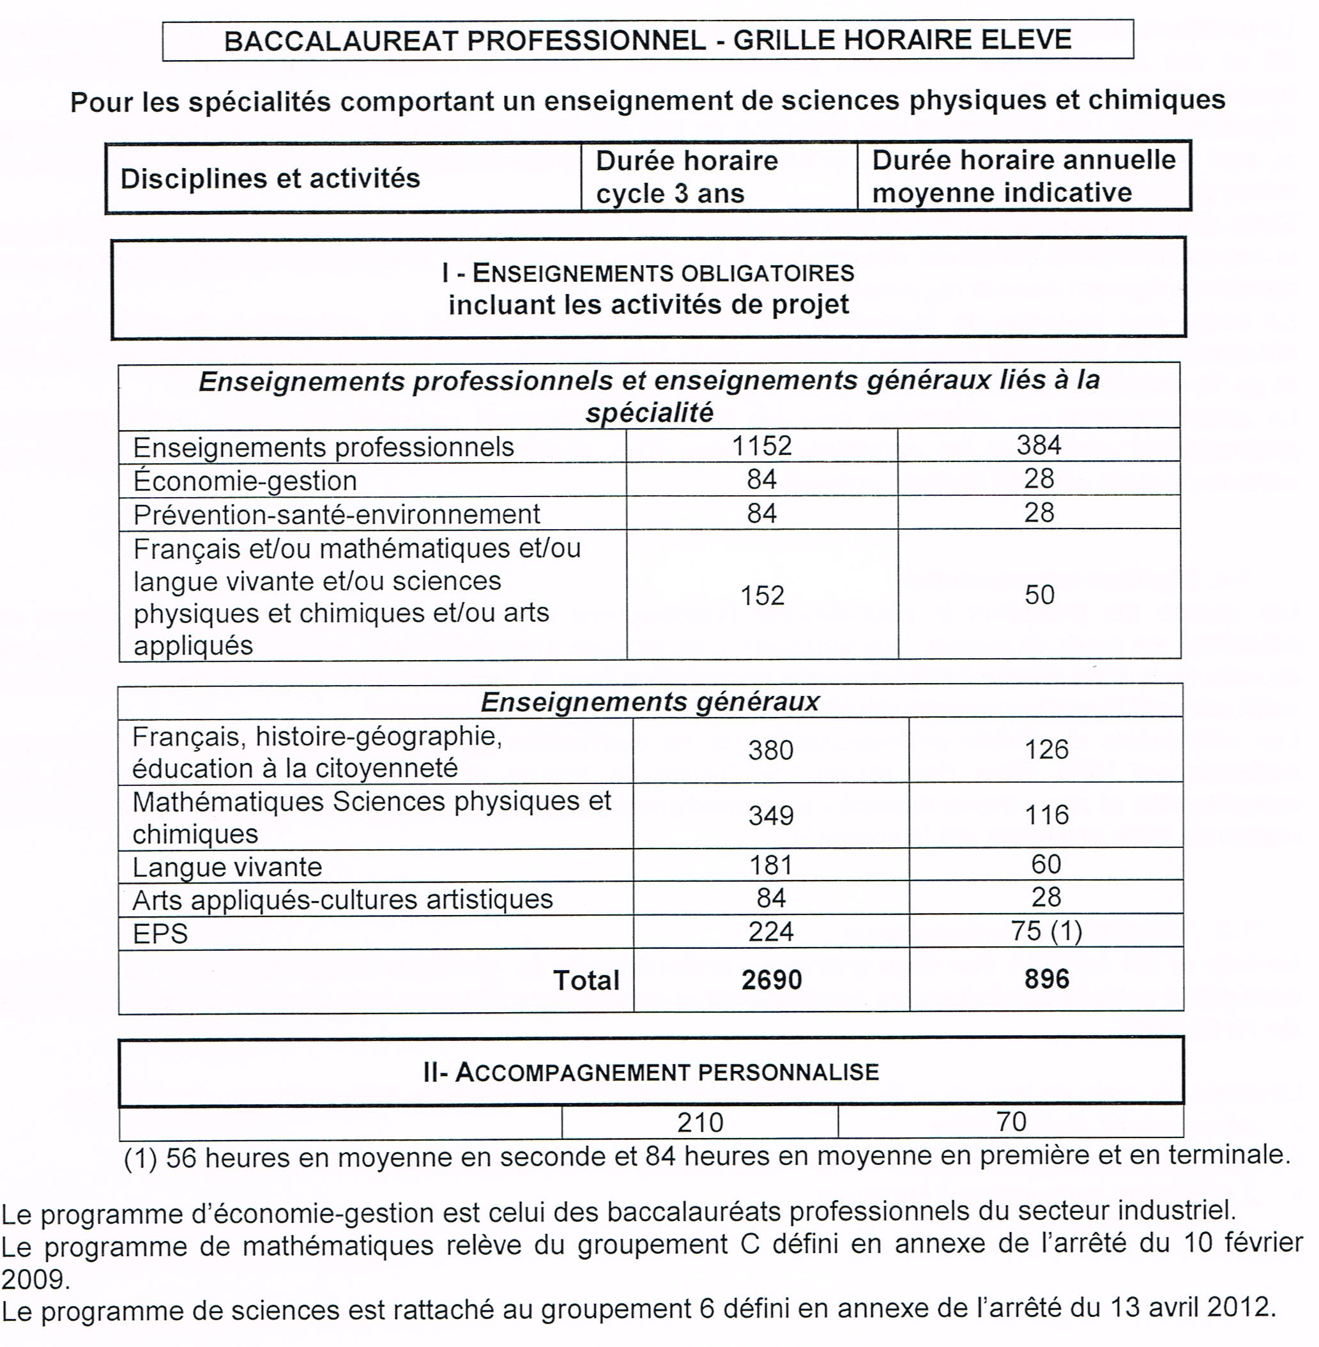

Centre de formation
Logo, dénomination et adresse

Baccalauréat Professionnel
Hygiène Propreté Stérilisation

CARNET DE LIAISON

CENTRE DE FORMATION / ENTREPRISE

Année scolaire 20 - 20…

Nom et prénom du stagiaire :


IDENTIFICATION DE L’ELEVE

NOM : ………………………………………

Prénom : ……………………………………

Date de naissance : ……/ … … / …….

Nom et téléphone du responsable légal : ……………………………………………

Adresse : ……………………………………………………………………………………

…………………………………………………………………………………….

Code postal : … … … … … … . Ville : ………………………………………

Téléphone de l’élève : ... … / … … / …… / …… / ……

Formation au secourisme :  OUI  NON
Attestation obtenue : ………………………
Date d’obtention ou dernier recyclage : ….../……/…….

Formation prévention des risques liés à l’activité physique :  OUI  NON
Date d’obtention ou dernier recyclage : ….../……/…….

PERSONNES A CONTACTER EN CAS DE BESOIN

Tél. :
Fax :
Administration | Proviseur :  Proviseur adjoint :
Absences / retards / discipline  Incident / accident  Questions relatives à l’organisation du stage | Chef de travaux :  Professeurs de techniques professionnelles :
BACCALAUREAT PROFESSIONNEL
Hygiène Propreté Stérilisation

Durée : 3 ans dont 22 semaines de formation en milieu professionnel

Qualifications professionnelles : Le titulaire d’un Bac Pro Hygiène Propreté Stérilisation est un professionnel qualifié qui peut exercer un emploi de chef de chantier ou d’équipe dans les secteurs de la propreté et de l’hygiène, d’agent qualifié en service de stérilisation ou en entreprise de stérilisation ou d’agent qualifié en entretien des salles blanches ou à empoussièrement contrôlé.

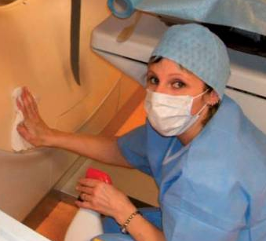
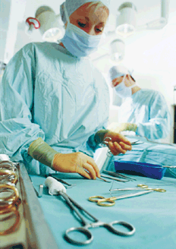
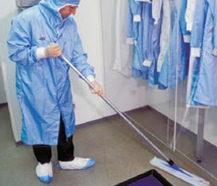
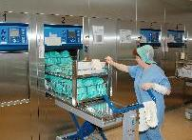
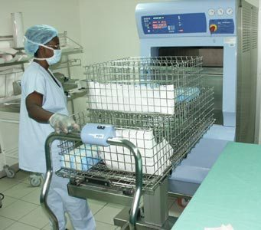
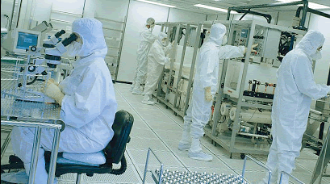
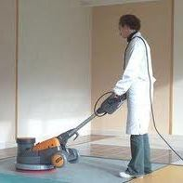
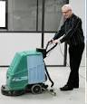
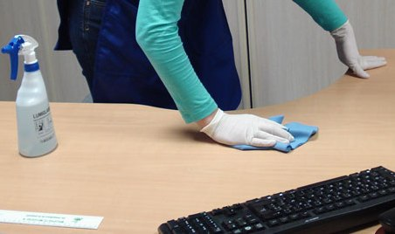

Les domaines de compétences professionnelles :

- Stérilisation des dispositifs médicaux : Connaissances technologiques et pratiques sur les opérations préparatoires à la stérilisation et la stérilisation des dispositifs médicaux…

- Entretien des locaux commerciaux, industriels et administratifs : Connaissances pratiques sur les techniques d’entretien courant et de remise en état des locaux. Connaissances technologiques sur les matériels et les matériaux, la gestion de la qualité...

Entretien des établissements de soins et des locaux à risques particulaires, chimiques ou biologiques : Connaissances technologiques et pratiques sur les techniques de bionettoyage dans les zones à risques (chambres d’hôpital, cabinets médicaux…) ou sensibles (salles à empoussièrement contrôlé).

Les qualités requises :
- Sens des responsabilités
- Capacité de communication et d’animation d’équipe et d’analyse des situations
- Rigueur, sérieux et minutie dans le travail
- Intérêt accru pour les matières techniques et scientifiques
ENTREPRISE ou ETABLISSEMENT D'ACCUEIL :
Nom………………………………………………………………………………….………………………………
Adresse …………..………………………………………………………………………………………..……….
……………………………………………………………………………………………………..………………
Site (si différent de l’adresse ci-dessus) : ………………………………………………………………………
Adresse …………..………………………………………………………………………………………..……….
……………………………………………………………………………………………………..………………

Secteur :  Propreté  Bionettoyage en zone à risques  Stérilisation

Tuteur………………………………………………
Téléphone ……………............................ Courriel………………………………………………………….

OBJECTIFS :
- ……………………………………………………………………………………………………..…………………
- ……………………………………………………………………………………………………..…………………
- ……………………………………………………………………………………………………..…………………
- ……………………………………………………………………………………………………..…………………
- ……………………………………………………………………………………………………..…………………
PERIODE DE FORMATION EN MILIEU PROFESSIONNEL n° 1
du … / … / … au … / … / …
APPRECIATION DU STAGIAIRE Cocher les cases grisées correspondant aux observations.
Bac Professionnel Hygiène - propreté - Stérilisation

Comportement général | Tenue, propreté | Très soignée |  | Correcte |  | Négligée
Comportement général | Langage | Soigné et professionnel |  | Convenable |  | Inadapté
Comportement général | Ponctualité | Ponctuel |  | Quelques retards |  | Retards fréquents
Comportement général | Assiduité | Assidu |  | Quelques absences justifiées |  | Absences non justifiées
Comportement général | Maîtrise de soi | Accepte les contraintes, remarques et conseils |  | Convenable |  | Ne se maîtrise pas
Comportement général | Motivation | Très motivé |  | S’intéresse aux activités |  | Peu de motivation
Comportement général | Dynamisme | Très dynamique |  | Assez dynamique |  | Manque de dynamisme
Aptitudes professionnelles | Intégration dans l’équipe | S’intègre facilement |  | Cherche à s’intégrer |  | Ne s’intègre pas
Aptitudes professionnelles | Aptitude à s’informer | Fait preuve de curiosité |  | Cherche à s’informer |  | Ne pose pas de questions
Aptitudes professionnelles | Prise d’initiative dans la limite de ses compétences | Prend des initiatives |  | Suit les instructions |  | Besoin d’être dirigé à chaque étape
Aptitudes professionnelles | Aptitude physique | Très bonne résistance |  | Bonne résistance |  | Vite fatigué
Aptitudes professionnelles | Rigueur dans le travail | Très rigoureux |  | Essaie d’être méthodique |  | Travail peu soigné ou mal organisé
Aptitudes professionnelles | Respect des règles d’hygiène et de sécurité | Applique les règles de lui-même |  | Applique les règles après un rappel |  | Non respect fréquent
Aptitudes professionnelles | Rapidité d’exécution | Très rapide |  | Délais d’exécution acceptable |  | Très lent
Aptitudes professionnelles | Respect du secret professionnel | Respectueux |  | Manque ponctuellement de discrétion |  | Aucun respect

APPRECIATION GLOBALE DU TUTEUR :
…………………………………………………………………………………………………………………………………
…………………………………………………………………………………………………………………………………
…………………………………………………………………………………………………………………………………
…………………………………………………………………………………………………………………………………

ATTESTATION DE PERIODE DE FORMATION EN MILIEU PROFESSIONNEL

Je soussigné(e) _____________________________, fonction ________________________ au sein de l’entreprise ou établissement ______________________________ certifie que ________________________________________ a accompli une Période de Formation en Milieu Professionnel d'une durée effective de _____________ semaines du … / … / … au … / … / …. Nombre de journées d'absence : ________
A_______________________ le _____ / _____ / ______ Cachet, nom et signature

ENTREPRISE ou ETABLISSEMENT D'ACCUEIL :
Nom………………………………………………………………………………….………………………………
Adresse …………..………………………………………………………………………………………..……….
……………………………………………………………………………………………………..………………
Site (si différent de l’adresse ci-dessus) : ………………………………………………………………………
Adresse …………..………………………………………………………………………………………..……….
……………………………………………………………………………………………………..………………

Secteur :  Propreté  Bionettoyage en zone à risques  Stérilisation

Tuteur………………………………………………
Téléphone ……………............................ Courriel………………………………………………………….

OBJECTIFS :
- ……………………………………………………………………………………………………..…………………
- ……………………………………………………………………………………………………..…………………
- ……………………………………………………………………………………………………..…………………
- ……………………………………………………………………………………………………..…………………
- ……………………………………………………………………………………………………..…………………
PERIODE DE FORMATION EN MILIEU PROFESSIONNEL n° 2
du … / … / … au … / … / …
APPRECIATION DU STAGIAIRE Cocher les cases grisées correspondant aux observations.
Bac Professionnel Hygiène - propreté - Stérilisation

Comportement général | Tenue, propreté | Très soignée |  | Correcte |  | Négligée
Comportement général | Langage | Soigné et professionnel |  | Convenable |  | Inadapté
Comportement général | Ponctualité | Ponctuel |  | Quelques retards |  | Retards fréquents
Comportement général | Assiduité | Assidu |  | Quelques absences justifiées |  | Absences non justifiées
Comportement général | Maîtrise de soi | Accepte les contraintes, remarques et conseils |  | Convenable |  | Ne se maîtrise pas
Comportement général | Motivation | Très motivé |  | S’intéresse aux activités |  | Peu de motivation
Comportement général | Dynamisme | Très dynamique |  | Assez dynamique |  | Manque de dynamisme
Aptitudes professionnelles | Intégration dans l’équipe | S’intègre facilement |  | Cherche à s’intégrer |  | Ne s’intègre pas
Aptitudes professionnelles | Aptitude à s’informer | Fait preuve de curiosité |  | Cherche à s’informer |  | Ne pose pas de questions
Aptitudes professionnelles | Prise d’initiative dans la limite de ses compétences | Prend des initiatives |  | Suit les instructions |  | Besoin d’être dirigé à chaque étape
Aptitudes professionnelles | Aptitude physique | Très bonne résistance |  | Bonne résistance |  | Vite fatigué
Aptitudes professionnelles | Rigueur dans le travail | Très rigoureux |  | Essaie d’être méthodique |  | Travail peu soigné ou mal organisé
Aptitudes professionnelles | Respect des règles d’hygiène et de sécurité | Applique les règles de lui-même |  | Applique les règles après un rappel |  | Non respect fréquent
Aptitudes professionnelles | Rapidité d’exécution | Très rapide |  | Délais d’exécution acceptable |  | Très lent
Aptitudes professionnelles | Respect du secret professionnel | Respectueux |  | Manque ponctuellement de discrétion |  | Aucun respect

APPRECIATION GLOBALE DU TUTEUR :
…………………………………………………………………………………………………………………………………
…………………………………………………………………………………………………………………………………
…………………………………………………………………………………………………………………………………
…………………………………………………………………………………………………………………………………

ATTESTATION DE PERIODE DE FORMATION EN MILIEU PROFESSIONNEL

Je soussigné(e) _____________________________, fonction ________________________ au sein de l’entreprise ou établissement ______________________________ certifie que ________________________________________ a accompli une Période de Formation en Milieu Professionnel d'une durée effective de _____________ semaines du … / … / … au … / … / …. Nombre de journées d'absence : ________
A_______________________ le _____ / _____ / ______ Cachet, nom et signature

ENTREPRISE ou ETABLISSEMENT D'ACCUEIL :
Nom………………………………………………………………………………….………………………………
Adresse …………..………………………………………………………………………………………..……….
……………………………………………………………………………………………………..………………
Site (si différent de l’adresse ci-dessus) : ………………………………………………………………………
Adresse …………..………………………………………………………………………………………..……….
……………………………………………………………………………………………………..………………

Secteur :  Propreté  Bionettoyage en zone à risques  Stérilisation

Tuteur………………………………………………
Téléphone ……………............................ Courriel………………………………………………………….

OBJECTIFS :
- ……………………………………………………………………………………………………..…………………
- ……………………………………………………………………………………………………..…………………
- ……………………………………………………………………………………………………..…………………
- ……………………………………………………………………………………………………..…………………
- ……………………………………………………………………………………………………..…………………
PERIODE DE FORMATION EN MILIEU PROFESSIONNEL n° 3
du … / … / … au … / … / …
APPRECIATION DU STAGIAIRE Cocher les cases grisées correspondant aux observations.
Bac Professionnel Hygiène - propreté - Stérilisation

Comportement général | Tenue, propreté | Très soignée |  | Correcte |  | Négligée
Comportement général | Langage | Soigné et professionnel |  | Convenable |  | Inadapté
Comportement général | Ponctualité | Ponctuel |  | Quelques retards |  | Retards fréquents
Comportement général | Assiduité | Assidu |  | Quelques absences justifiées |  | Absences non justifiées
Comportement général | Maîtrise de soi | Accepte les contraintes, remarques et conseils |  | Convenable |  | Ne se maîtrise pas
Comportement général | Motivation | Très motivé |  | S’intéresse aux activités |  | Peu de motivation
Comportement général | Dynamisme | Très dynamique |  | Assez dynamique |  | Manque de dynamisme
Aptitudes professionnelles | Intégration dans l’équipe | S’intègre facilement |  | Cherche à s’intégrer |  | Ne s’intègre pas
Aptitudes professionnelles | Aptitude à s’informer | Fait preuve de curiosité |  | Cherche à s’informer |  | Ne pose pas de questions
Aptitudes professionnelles | Prise d’initiative dans la limite de ses compétences | Prend des initiatives |  | Suit les instructions |  | Besoin d’être dirigé à chaque étape
Aptitudes professionnelles | Aptitude physique | Très bonne résistance |  | Bonne résistance |  | Vite fatigué
Aptitudes professionnelles | Rigueur dans le travail | Très rigoureux |  | Essaie d’être méthodique |  | Travail peu soigné ou mal organisé
Aptitudes professionnelles | Respect des règles d’hygiène et de sécurité | Applique les règles de lui-même |  | Applique les règles après un rappel |  | Non respect fréquent
Aptitudes professionnelles | Rapidité d’exécution | Très rapide |  | Délais d’exécution acceptable |  | Très lent
Aptitudes professionnelles | Respect du secret professionnel | Respectueux |  | Manque ponctuellement de discrétion |  | Aucun respect

APPRECIATION GLOBALE DU TUTEUR :
…………………………………………………………………………………………………………………………………
…………………………………………………………………………………………………………………………………
…………………………………………………………………………………………………………………………………
…………………………………………………………………………………………………………………………………

ATTESTATION DE PERIODE DE FORMATION EN MILIEU PROFESSIONNEL

Je soussigné(e) _____________________________, fonction ________________________ au sein de l’entreprise ou établissement ______________________________ certifie que ________________________________________ a accompli une Période de Formation en Milieu Professionnel d'une durée effective de _____________ semaines du … / … / … au … / … / …. Nombre de journées d'absence : ________
A_______________________ le _____ / _____ / ______ Cachet, nom et signature

PERIODE DE FORMATION EN MILIEU PROFESSIONNEL n° 4
du … / … / … au … / … / …

ENTREPRISE ou ETABLISSEMENT D'ACCUEIL :
Nom………………………………………………………………………………….………………………………
Adresse …………..………………………………………………………………………………………..……….
……………………………………………………………………………………………………..………………
Site (si différent de l’adresse ci-dessus) : ………………………………………………………………………
Adresse …………..………………………………………………………………………………………..……….
……………………………………………………………………………………………………..………………

Secteur :  Propreté  Bionettoyage en zone à risques  Stérilisation

Tuteur………………………………………………
Téléphone ……………............................ Courriel………………………………………………………….

OBJECTIFS :
- ……………………………………………………………………………………………………..…………………
- ……………………………………………………………………………………………………..…………………
- ……………………………………………………………………………………………………..…………………
- ……………………………………………………………………………………………………..…………………
- ……………………………………………………………………………………………………..…………………
APPRECIATION DU STAGIAIRE Cocher les cases grisées correspondant aux observations.

Comportement général | Tenue, propreté | Très soignée |  | Correcte |  | Négligée
Comportement général | Langage | Soigné et professionnel |  | Convenable |  | Inadapté
Comportement général | Ponctualité | Ponctuel |  | Quelques retards |  | Retards fréquents
Comportement général | Assiduité | Assidu |  | Quelques absences justifiées |  | Absences non justifiées
Comportement général | Maîtrise de soi | Accepte les contraintes, remarques et conseils |  | Convenable |  | Ne se maîtrise pas
Comportement général | Motivation | Très motivé |  | S’intéresse aux activités |  | Peu de motivation
Comportement général | Dynamisme | Très dynamique |  | Assez dynamique |  | Manque de dynamisme
Aptitudes professionnelles | Intégration dans l’équipe | S’intègre facilement |  | Cherche à s’intégrer |  | Ne s’intègre pas
Aptitudes professionnelles | Aptitude à s’informer | Fait preuve de curiosité |  | Cherche à s’informer |  | Ne pose pas de questions
Aptitudes professionnelles | Prise d’initiative dans la limite de ses compétences | Prend des initiatives |  | Suit les instructions |  | Besoin d’être dirigé à chaque étape
Aptitudes professionnelles | Aptitude physique | Très bonne résistance |  | Bonne résistance |  | Vite fatigué
Aptitudes professionnelles | Rigueur dans le travail | Très rigoureux |  | Essaie d’être méthodique |  | Travail peu soigné ou mal organisé
Aptitudes professionnelles | Respect des règles d’hygiène et de sécurité | Applique les règles de lui-même |  | Applique les règles après un rappel |  | Non respect fréquent
Aptitudes professionnelles | Rapidité d’exécution | Très rapide |  | Délais d’exécution acceptable |  | Très lent
Aptitudes professionnelles | Respect du secret professionnel | Respectueux |  | Manque ponctuellement de discrétion |  | Aucun respect

APPRECIATION GLOBALE DU TUTEUR :
…………………………………………………………………………………………………………………………………
…………………………………………………………………………………………………………………………………
…………………………………………………………………………………………………………………………………
…………………………………………………………………………………………………………………………………

ATTESTATION DE PERIODE DE FORMATION EN MILIEU PROFESSIONNEL

Je soussigné(e) _____________________________, fonction ________________________ au sein de l’entreprise ou établissement ______________________________ certifie que ________________________________________ a accompli une Période de Formation en Milieu Professionnel d'une durée effective de _____________ semaines du … / … / … au … / … / …. Nombre de journées d'absence : ________
A_______________________ le _____ / _____ / ______ Cachet, nom et signature

PERIODE DE FORMATION EN MILIEU PROFESSIONNEL n° 5
du … / … / … au … / … / …

ENTREPRISE ou ETABLISSEMENT D'ACCUEIL :
Nom………………………………………………………………………………….………………………………
Adresse …………..………………………………………………………………………………………..……….
……………………………………………………………………………………………………..………………
Site (si différent de l’adresse ci-dessus) : ………………………………………………………………………
Adresse …………..………………………………………………………………………………………..……….
……………………………………………………………………………………………………..………………

Secteur : :  Propreté  Bionettoyage en zone à risques  Stérilisation

Tuteur………………………………………………
Téléphone ……………............................ Courriel………………………………………………………….

OBJECTIFS :
- ……………………………………………………………………………………………………..…………………
- ……………………………………………………………………………………………………..…………………
- ……………………………………………………………………………………………………..…………………
- ……………………………………………………………………………………………………..…………………
- ……………………………………………………………………………………………………..…………………
APPRECIATION DU STAGIAIRE Cocher les cases grisées correspondant aux observations.

Comportement général | Tenue, propreté | Très soignée |  | Correcte |  | Négligée
Comportement général | Langage | Soigné et professionnel |  | Convenable |  | Inadapté
Comportement général | Ponctualité | Ponctuel |  | Quelques retards |  | Retards fréquents
Comportement général | Assiduité | Assidu |  | Quelques absences justifiées |  | Absences non justifiées
Comportement général | Maîtrise de soi | Accepte les contraintes, remarques et conseils |  | Convenable |  | Ne se maîtrise pas
Comportement général | Motivation | Très motivé |  | S’intéresse aux activités |  | Peu de motivation
Comportement général | Dynamisme | Très dynamique |  | Assez dynamique |  | Manque de dynamisme
Aptitudes professionnelles | Intégration dans l’équipe | S’intègre facilement |  | Cherche à s’intégrer |  | Ne s’intègre pas
Aptitudes professionnelles | Aptitude à s’informer | Fait preuve de curiosité |  | Cherche à s’informer |  | Ne pose pas de questions
Aptitudes professionnelles | Prise d’initiative dans la limite de ses compétences | Prend des initiatives |  | Suit les instructions |  | Besoin d’être dirigé à chaque étape
Aptitudes professionnelles | Aptitude physique | Très bonne résistance |  | Bonne résistance |  | Vite fatigué
Aptitudes professionnelles | Rigueur dans le travail | Très rigoureux |  | Essaie d’être méthodique |  | Travail peu soigné ou mal organisé
Aptitudes professionnelles | Respect des règles d’hygiène et de sécurité | Applique les règles de lui-même |  | Applique les règles après un rappel |  | Non respect fréquent
Aptitudes professionnelles | Rapidité d’exécution | Très rapide |  | Délais d’exécution acceptable |  | Très lent
Aptitudes professionnelles | Respect du secret professionnel | Respectueux |  | Manque ponctuellement de discrétion |  | Aucun respect

APPRECIATION GLOBALE DU TUTEUR :
…………………………………………………………………………………………………………………………………
…………………………………………………………………………………………………………………………………
…………………………………………………………………………………………………………………………………
…………………………………………………………………………………………………………………………………

ATTESTATION DE PERIODE DE FORMATION EN MILIEU PROFESSIONNEL

Je soussigné(e) _____________________________, fonction ________________________ au sein de l’entreprise ou établissement ______________________________ certifie que ________________________________________ a accompli une Période de Formation en Milieu Professionnel d'une durée effective de _____________ semaines du … / … / … au … / … / …. Nombre de journées d'absence : ________
A_______________________ le _____ / _____ / ______ Cachet, nom et signature

PERIODE DE FORMATION EN MILIEU PROFESSIONNEL n° 6
du … / … / … au … / … / …

ENTREPRISE ou ETABLISSEMENT D'ACCUEIL :
Nom………………………………………………………………………………….………………………………
Adresse …………..………………………………………………………………………………………..……….
……………………………………………………………………………………………………..………………
Site (si différent de l’adresse ci-dessus) : ………………………………………………………………………
Adresse …………..………………………………………………………………………………………..……….
……………………………………………………………………………………………………..………………

Secteur : :  Propreté  Bionettoyage en zone à risques  Stérilisation

Tuteur………………………………………………
Téléphone ……………............................ Courriel………………………………………………………….

OBJECTIFS :
- ……………………………………………………………………………………………………..…………………
- ……………………………………………………………………………………………………..…………………
- ……………………………………………………………………………………………………..…………………
- ……………………………………………………………………………………………………..…………………
- ……………………………………………………………………………………………………..…………………

APPRECIATION DU STAGIAIRE Cocher les cases grisées correspondant aux observations.

Comportement général | Tenue, propreté | Très soignée |  | Correcte |  | Négligée
Comportement général | Langage | Soigné et professionnel |  | Convenable |  | Inadapté
Comportement général | Ponctualité | Ponctuel |  | Quelques retards |  | Retards fréquents
Comportement général | Assiduité | Assidu |  | Quelques absences justifiées |  | Absences non justifiées
Comportement général | Maîtrise de soi | Accepte les contraintes, remarques et conseils |  | Convenable |  | Ne se maîtrise pas
Comportement général | Motivation | Très motivé |  | S’intéresse aux activités |  | Peu de motivation
Comportement général | Dynamisme | Très dynamique |  | Assez dynamique |  | Manque de dynamisme
Aptitudes professionnelles | Intégration dans l’équipe | S’intègre facilement |  | Cherche à s’intégrer |  | Ne s’intègre pas
Aptitudes professionnelles | Aptitude à s’informer | Fait preuve de curiosité |  | Cherche à s’informer |  | Ne pose pas de questions
Aptitudes professionnelles | Prise d’initiative dans la limite de ses compétences | Prend des initiatives |  | Suit les instructions |  | Besoin d’être dirigé à chaque étape
Aptitudes professionnelles | Aptitude physique | Très bonne résistance |  | Bonne résistance |  | Vite fatigué
Aptitudes professionnelles | Rigueur dans le travail | Très rigoureux |  | Essaie d’être méthodique |  | Travail peu soigné ou mal organisé
Aptitudes professionnelles | Respect des règles d’hygiène et de sécurité | Applique les règles de lui-même |  | Applique les règles après un rappel |  | Non respect fréquent
Aptitudes professionnelles | Rapidité d’exécution | Très rapide |  | Délais d’exécution acceptable |  | Très lent
Aptitudes professionnelles | Respect du secret professionnel | Respectueux |  | Manque ponctuellement de discrétion |  | Aucun respect

APPRECIATION GLOBALE DU TUTEUR :
…………………………………………………………………………………………………………………………………
…………………………………………………………………………………………………………………………………
…………………………………………………………………………………………………………………………………
…………………………………………………………………………………………………………………………………

ATTESTATION DE PERIODE DE FORMATION EN MILIEU PROFESSIONNEL

Je soussigné(e) _____________________________, fonction ________________________ au sein de l’entreprise ou établissement ______________________________ certifie que ________________________________________ a accompli une Période de Formation en Milieu Professionnel d'une durée effective de _____________ semaines du … / … / … au … / … / …. Nombre de journées d'absence : ________
A_______________________ le _____ / _____ / ______ Cachet, nom et signature

 | BILAN DES COMPETENCES ACQUISES AU COURS DE LA FORMATION
 | Exemples d’activités  R = Réalisé  E = Envisagé |  | Lycée | PFMP  1 | PFMP  2 | PFMP  3 | PFMP  4 | PFMP  5 | PFMP  6 | BILAN
STERILISATION | - Prédésinfection des DM ou préparation des bacs
STERILISATION | - Collecte, Réception, tri
STERILISATION | - Entretien des matériels de transport
STERILISATION | - Lavage mécanisé (auto laveur ou ultra-sons)
STERILISATION | - Désinfection, rinçage, séchage manuel
STERILISATION | - Stockage des DM non stérilisables
STERILISATION | - Recomposition des plateaux et sets de soins
STERILISATION | - Conditionnement (sachet, papier, conteneur)
STERILISATION | - Chargement, suivi, déchargement des stérilisateurs
STERILISATION | - Conduite des stérilisateurs
STERILISATION | - Stockage et distribution des DM stériles
STERILISATION | - Enregistrement et mise en œuvre de la traçabilité
STERILISATION | - Identification, signalement des non-conformités. Mise en œuvre de mesures correctives
PROPRETE | Entretien courant | - Dépoussiérage manuel et mécanisé
PROPRETE | Entretien courant | - Lavage manuel et mécanisé
PROPRETE | Entretien courant | - Spray méthode
PROPRETE | Entretien courant | - Lustrage
PROPRETE | Remise en état | - Lavage mécanisé
PROPRETE | Remise en état | - Décapage
PROPRETE | Remise en état | - Injection-extraction
PROPRETE | Remise en état | - Protection
PROPRETE | Remise en état | - Shampooing
PROPRETE | Remise en état | - Nettoyage à la haute pression
PROPRETE | Remise en état | - Nettoyage vapeur
PROPRETE | Remise en état | - Ponçage, surfaçage
PROPRETE | Remise en état | - Cristallisation
PROPRETE | Activités connexes | - Aménagement des locaux en fonction de la commande
PROPRETE | Activités connexes | - Réalisation d’interventions mineures
PROPRETE | Activités connexes | - Réalisation d’états des lieux
PROPRETE | Activités connexes | - Proposition de solutions techniques ou d’améliorations
BIONETTOYAGE ULTRAPROPRETE | Préparation de l’opérateur (protocole d’habillage)
BIONETTOYAGE ULTRAPROPRETE | Approvisionnement de la zone d'intervention
BIONETTOYAGE ULTRAPROPRETE | Bionettoyage, nettoyage et décontamination | - Méthodes manuelles
BIONETTOYAGE ULTRAPROPRETE | Bionettoyage, nettoyage et décontamination | - Méthodes mécanisées
BIONETTOYAGE ULTRAPROPRETE | Bionettoyage, nettoyage et décontamination | - Participation à une mise à blanc
BIONETTOYAGE ULTRAPROPRETE | Mise en œuvre de protocoles spécifiques au nettoyage des réseaux aérauliques
 | Exemples d’activités  R = Réalisé  E = Envisagé |  | Lycée | PFMP  1 | PFMP  2 | PFMP  3 | PFMP  4 | PFMP  5 | PFMP  6 | BILAN
CONDUITE D’EQUIPE | Encadrement d'une équipe
CONDUITE D’EQUIPE | Gestion des compétences du personnel
CONDUITE D’EQUIPE | Gestion de la dotation horaire, des absences, des aléas…
CONDUITE D’EQUIPE | Formation, information des personnels, participation au recrutement
CONDUITE D’EQUIPE | Accompagnement de personnels (accueil, information, formation,…)
CONDUITE D’EQUIPE | Collecte et transmission des informations écrites, orales à l’interne et à l’externe
CONDUITE D’EQUIPE | Mise en œuvre d’opérations de maintenance préventive et corrective du matériel
CONDUITE D’EQUIPE | Application du plan de prévention et contrôle des mesures prévues
CONDUITE D’EQUIPE | Evaluation des risques et choix des mesures de prévention et des équipements de protection individuelle
CONDUITE D’EQUIPE | Signalement des situations dangereuses et/ou d'incidents
CONDUITE D’EQUIPE | Autocontrôle de la qualité des prestations
CONDUITE D’EQUIPE | Suivi et contrôle des opérations et de l’application des procédures
CONDUITE D’EQUIPE | Repérage et signalement des prestations non conformes
CONDUITE D’EQUIPE | Mise en place des mesures correctives
CONDUITE D’EQUIPE | Enregistrements et traçabilité des opérations

BEP

Hygiène Propreté

Contrôle en Cours de Formation

Mise en œuvre du CCF dans le cadre de la certification intermédiaire du Baccalauréat professionnel Hygiène Propreté Stérilisation

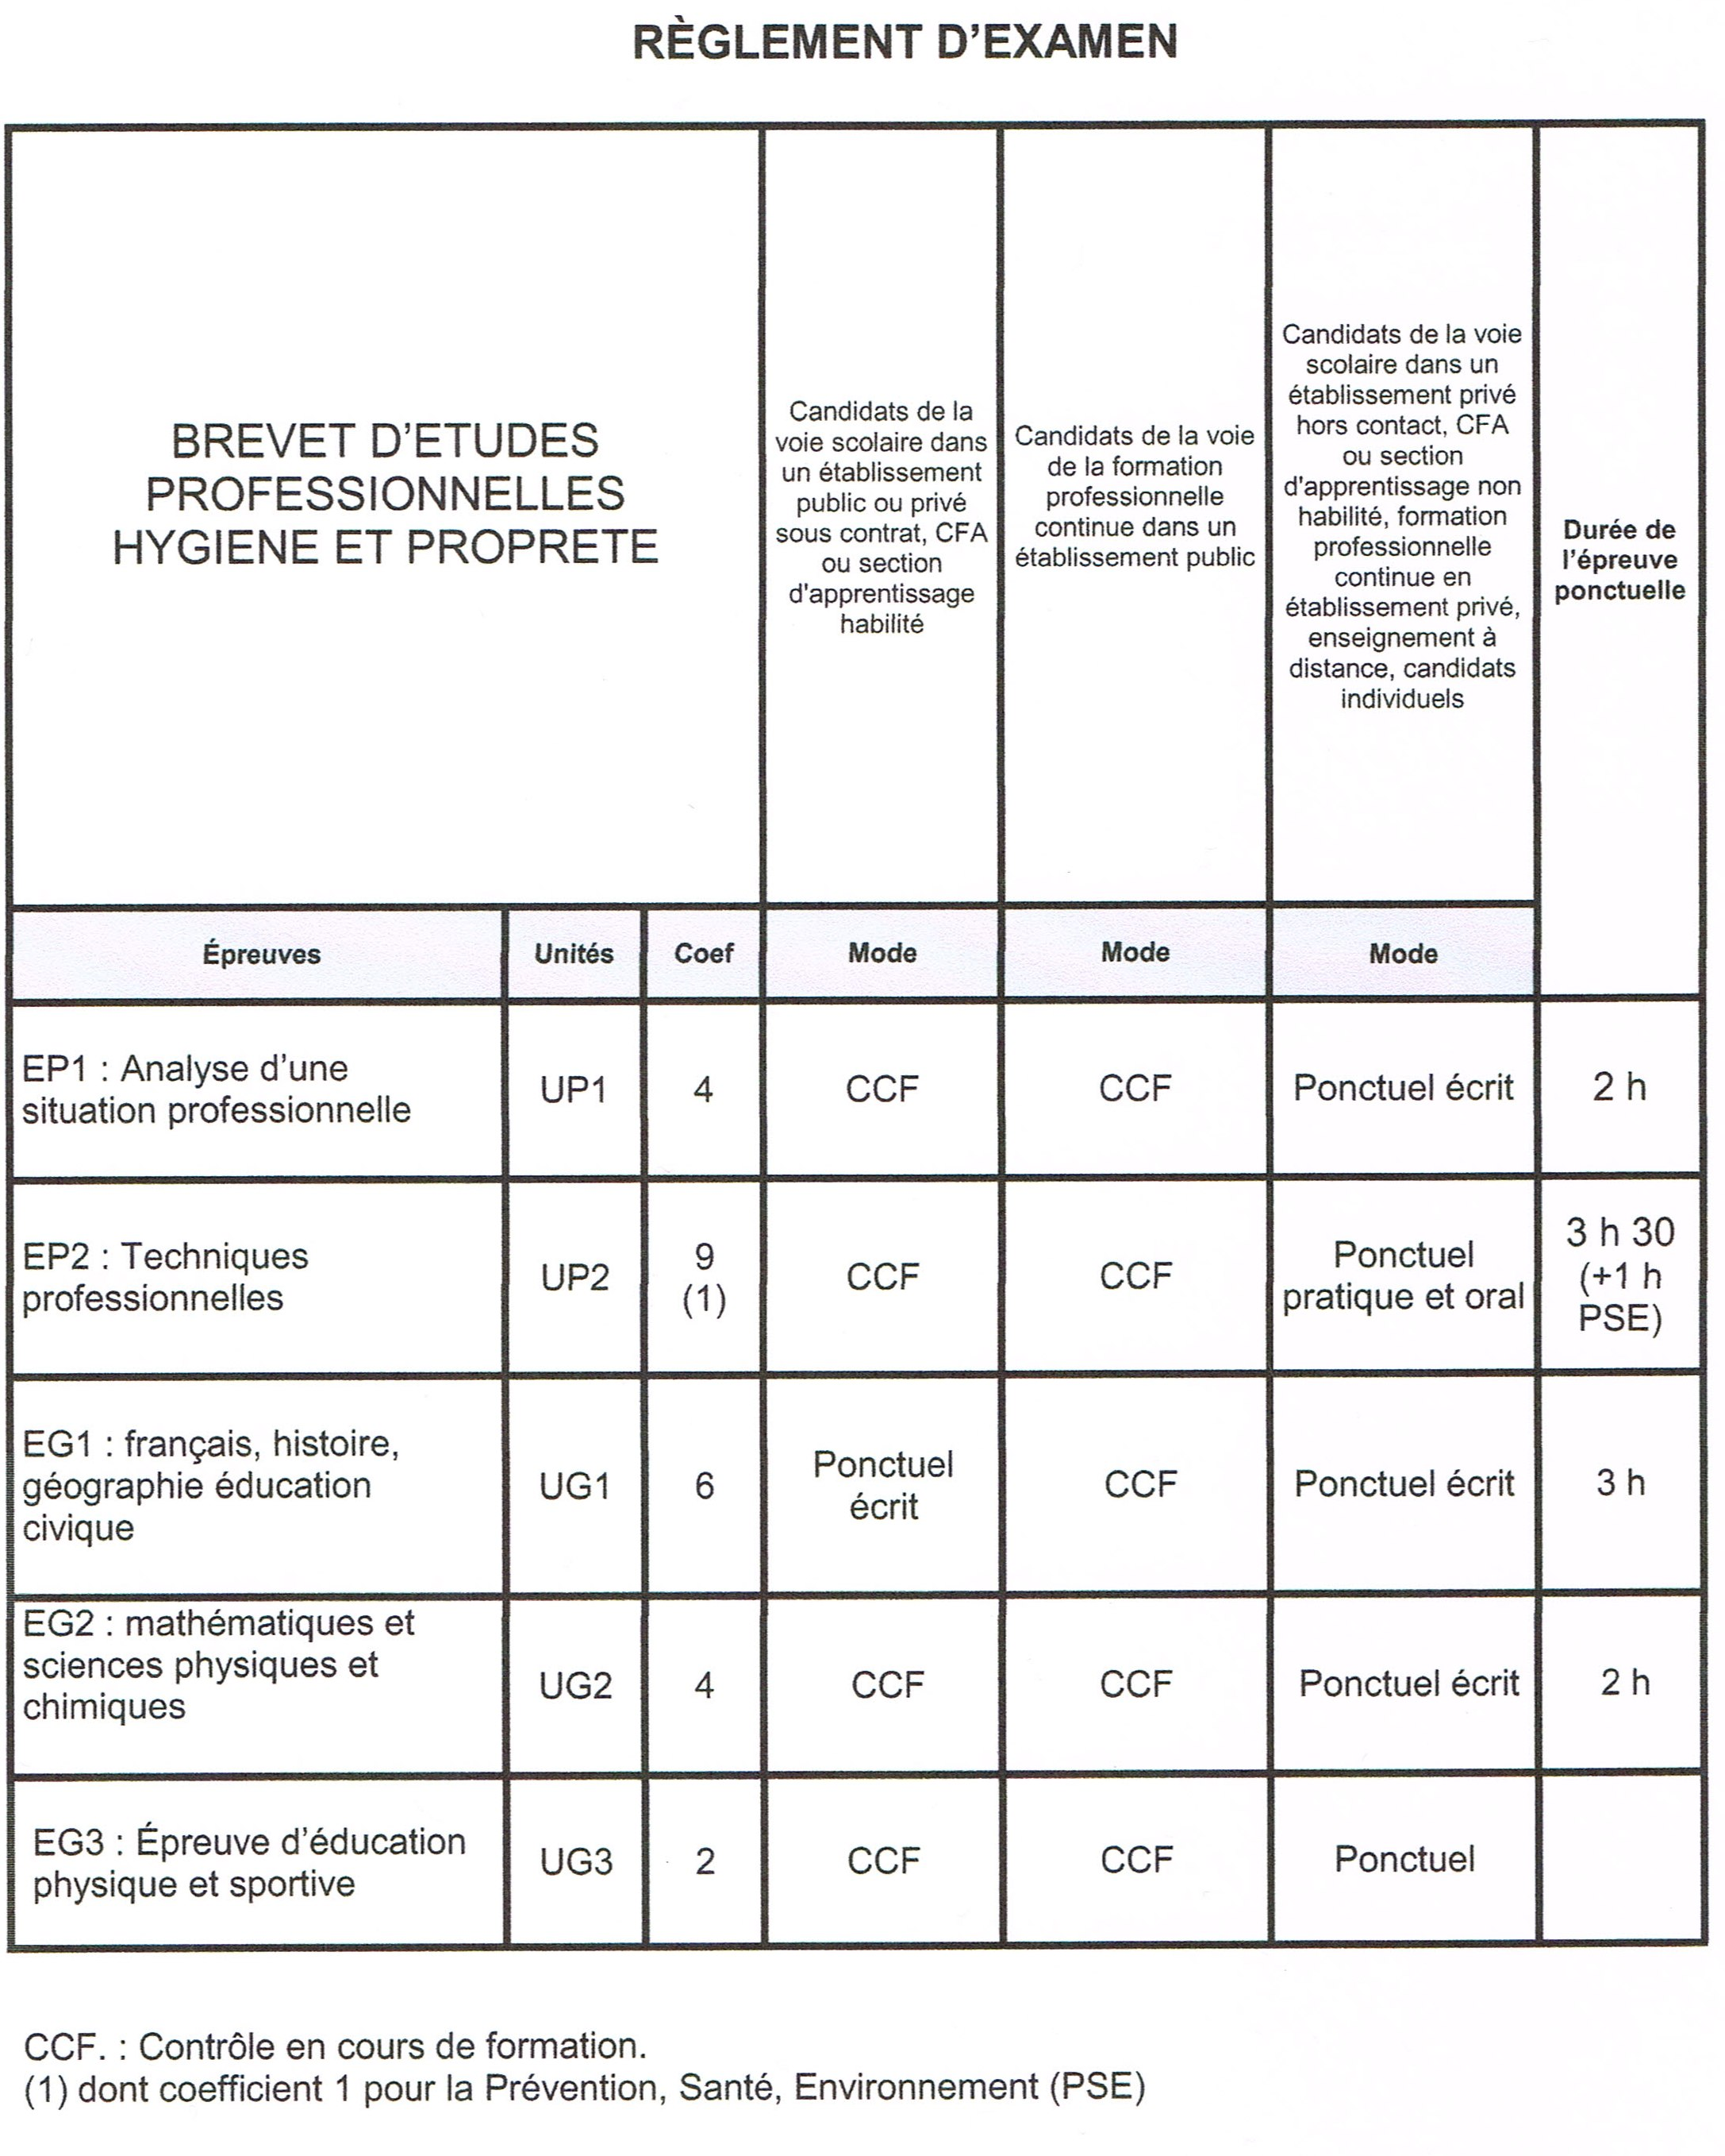

EP1 Analyse d’une situation professionnelle Coefficient : 4
OÙ | Etablissement de formation
QUOI | Une situation d’évaluation
QUOI | L’épreuve porte sur tout ou partie des compétences suivantes :  C11 Rechercher, sélectionner, décoder l’information à des fins professionnelles  C111 Recueillir, sélectionner les informations  C113 Décoder des documents d’organisation, des documents techniques  C21 Analyser la situation professionnelle au regard de la commande et du contexte  C 211 Analyser la commande, le cahier des charges  C 213 Repérer les circuits et/ou les circulations  C31 Organiser les opérations  C 311 Choisir la (les) tenue(s) adaptée(s) aux activités ou aux zones de travail  C32 Planifier les opérations  C44 Mettre en œuvre des opérations d’entretien dans les établissements de santé, les établissements à contraintes décontaminations particulaires, biologiques et chimiques  et sur des savoirs associés nécessaires à l’analyse de la situation professionnelle :  S1 (Connaissance de l’environnement professionnel)  S2 (Technologies appliquées)  S3 (Savoirs scientifiques appliqués)
COMMENT | Les évaluations sont effectuées dans le cadre des activités habituelles de formation.
COMMENT | Situation d’évaluation écrite de deux heures  Le sujet prend appui sur un dossier technique de 5 pages maximum comportant :  - la description d’une situation professionnelle dans laquelle un agent intervient pour des opérations d’entretien en zone à risques et hors zone à risques ;  - des documents d’exploitation (extrait du cahier des charges, plan…), d’organisation, des fiches techniques, des protocoles…  Ce dossier technique pourra apporter des éléments sur :  - les caractéristiques du milieu, de l’entreprise,  - la nature de la commande,  - les éléments liés à l’organisation de l’activité,  - les circuits et/ou les circulations à respecter  Les questions conduiront le candidat à expliquer, justifier des choix technologiques ou à proposer des solutions.
QUAND | Fin du 3ème semestre de la formation
QUI | Les professeurs chargés des enseignements professionnels et technologiques.  Un professionnel peut être associé à la mise en œuvre de l’évaluation  (élaboration de la situation d’évaluation, contenu, critères, barème, évaluation des candidats, …)
COMBIEN | Note sur  20 points | Critères d’évaluation :  L’exactitude des connaissances scientifiques et technologiques,  L’aptitude à les mobiliser dans une situation professionnelle,  La pertinence de l’analyse, des explications et des solutions fournies,  La présentation, la lisibilité et la qualité rédactionnelle des documents rendus

EP2 Techniques professionnelles Coefficient : 9 (dont 1 pour la PSE)
OÙ | Etablissement de formation et Milieu professionnel
QUOI | Deux situations d’évaluation d’égale valeur
QUOI | Etablissement de formation | Milieu professionnel
QUOI | L’épreuve vise à évaluer l’aptitude à mettre en œuvre les techniques de remise en état.  C21 Analyser la situation professionnelle au regard de la commande et du contexte  C212 Réaliser un état des lieux  C31 Organiser les opérations  C312 Choisir les matériels, les accessoires, les consommables et les produits  C41 Gérer l’installation et la remise en ordre du lieu de travail  C411 Installer et remettre en ordre le lieu d’intervention et le poste de travail  C43 Mettre en œuvre des opérations de remise en état  C51 Evaluer l’efficacité de l’activité | L’épreuve vise à évaluer l’aptitude à mettre en œuvre les techniques d’entretien courant.  C11 Rechercher, sélectionner, décoder l’information à des fins professionnelles  C112 Identifier les personnes ressources  C41 Gérer l’installation et la remise en ordre du lieu de travail  C412Gérer les déchets issus du site et les déchets issus de l’activité  C42 Mettre en œuvre des opérations d’entretien courant  C46 Réaliser les opérations de maintenance préventive et corrective  C61 Communiquer avec des partenaires internes ou externes
COMMENT | Elle s’appuie sur une situation l’évaluation organisée dans le cadre des activités habituelles.  Durée : 3h30 dont 10 minutes d’entretien oral | L’évaluation est réalisée par le tuteur sur l’ensemble de la PFMP.
QUI | Les professeurs chargés des enseignements professionnels et technologiques.  Un professionnel au moins est obligatoirement associé à la mise en œuvre de l’évaluation (élaboration de la situation d’évaluation, contenu, critères, barème, évaluation des candidats, …) | Le tuteur  conjointement avec le professeur d’enseignement professionnel
AVEC QUOI | Document d’évaluation :  - Situation (environnement professionnel et activités à mener)  - Documents réponse (fiche d’état des lieux, d’organisation de chantier, de contrôle qualité…)  - Documents techniques | Le tuteur observe la stagiaire lors de la mise en œuvre des opérations d’entretien courant sur l’ensemble de la PFMP.  Un bilan est effectué en fin de PFMP et donne lieu à une proposition de note établie conjointement entre le tuteur et le professeur d’enseignement professionnel
QUAND | 3ème semestre de la formation | PFMP en fin de seconde professionnelle ou premier semestre de première professionnelle
COMBIEN | Pratique et orale 20 pts | Pratique 20 pts

Pour l’épreuve de PSE :

Se reporter aux modalités d’évaluation décrites dans l’arrêté du 8 juillet 2009 BOEN n°31 du 27 Août 2009.

PRATIQUE DE L’EVALUATION :

Préparation d’une situation d’évaluation

Une situation d’évaluation est une situation qui permet la réalisation d’une activité dans un contexte donné.

Elle doit être définie à partir des éléments suivants :
- la définition de l’activité à réaliser, commande de travaux choisis parmi les activités auxquelles le candidat a déjà été formé et en conformité avec la définition de l’épreuve d’examen,
- les conditions de réalisation, temps imparti, documents, matériels et produits mis à disposition
- la performance attendue, en référence aux grilles de notation
- les critères d’évaluation

L’élève est informé des objectifs visés par les situations d’évaluation et des conditions de leur déroulement préalablement à leur mise en œuvre.

Déroulement de l’évaluation

L'enseignant programme et organise l’évaluation.
L’élève est informé à l’avance de la date du CCF, ainsi que des conséquences d’une éventuelle absence par : inscription dans le carnet de correspondance, inscription dans le cahier de textes de la classe, …. Il n’y a pas d’obligation à envoyer des convocations individuelles à domicile mais ce peut être un choix de l’établissement.

En cas d’absence d’un élève à une évaluation :
- Si l’absence est justifiée (à l’appréciation du Chef d’établissement), l’enseignant doit organiser, pour cet élève une nouvelle situation d’évaluation,
- Si l’absence n’est pas justifiée, l’élève est porté « Absent »

Pendant l’évaluation :
  - L'enseignant assisté, dans la mesure du possible, d’un professionnel, remet à l’élève le dossier technique (description d’une situation, documents techniques et annexes…),
  - L’élève réalise l’activité demandée (écrite ou pratique),
  - Les examinateurs observent l’activité de l’élève au cours de son déroulement pour ne pas se limiter au seul résultat final mais pour aussi prendre en compte la démarche utilisée et les stratégies mises en œuvre.
Pendant ce temps, les autres apprenants poursuivent les activités d’apprentissage prévues.
Chaque examinateur dispose de la grille de notation académique.

Aucune proposition de note n’est communiquée au candidat.

Remarque :
Le dossier technique de la situation d’évaluation et la grille de notation, ainsi que les attestations de stage sont regroupés dans un dossier CCF de l’élève.
Ce dossier est mis à disposition des services des examens de l'Inspection Académique du département pour consultation éventuelle par les membres du jury final. Il est conservé par l’établissement pendant un an, en cas de litige.



BEP

Hygiène Propreté

ENSEIGNEMENTS PROFESSIONNELS

DOSSIER INDIVIDUEL D’EVALUATION
PAR
CONTROLE EN COURS DE FORMATION

Session 20_ _

Centre de formation
Logo, dénomination et adresse

Nom et prénom du candidat :--------------------------------------------------------------------------------------

Nom et prénom du candidat :---------------------------------------------------------------------------

Relevé des notes de CCF

Session 20 _ _

Notes* proposées au jury

 |  | Note  obtenue | Note coefficientée | Total de l’épreuve
EP1 Analyse d’une situation | En Etablissement de Formation | /20 | /80 | /80
EP2 Techniques professionnelles | Situation 1 en Etablissement de formation | /20 | /80 | /180
EP2 Techniques professionnelles | Situation 2 en Milieu Professionnel | /20 | /80 | /180
EP2 Techniques professionnelles | PSE | /20 | /20 | /180

* Notation en demi-points et « AB » pour les candidats absents

GRILLE D’EVALUATION en Etablissement de Formation
Diplôme : BEP Spécialité : Hygiène Propreté  EP2 : Techniques professionnelles  Situation 1 : Evaluation des opérations de remise en état Coef 4 | NOM et prénom du candidat :  ---------------------------------------------  Session : --------------------------------

Les Compétences évaluées | Les compétences sont acquises si… | Le niveau atteint est…
Les Compétences évaluées | Les compétences sont acquises si… | TI | I | S | TS | Note*
C 212 Réaliser un état des lieux | La fiche d’état des lieux est remplie
C 212 Réaliser un état des lieux | /2
C 312 Choisir les matériels, les accessoires, les consommables et les produits | Le choix et la vérification des matériels et des accessoires sont réalisés
 | Le choix des produits et des consommables est pertinent
 | La quantité et le dosage des produits sont adaptés
 | /3
C 411 Installer et remettre en ordre le lieu d’intervention et le poste de travail | L’organisation du chantier est rationnelle
 | Le chantier est remis en état
 | Le matériel est rangé
 | /2
C43 Mettre en œuvre des opérations de remise en état  - Décapage de sol  - Protection de sol  - Remise en état d’un revêtement textile (IE)  - Remise en état d’un revêtement textile (shamp.)  - - Nettoyage à la vapeur  (La ou les activités doivent être cochées) | Les protocoles sont respectés
 | Les techniques sont maîtrisées
 | Les règles d’hygiène sont appliquées
 | Les règles d’ergonomie sont respectées
 | Les règles de sécurité sont appliquées
 | Les écogestes sont effectifs
 | Le temps imparti à l’opération est respecté
 | La fiche de traçabilité est renseignée
 | /10
C 51 Evaluer l’efficacité de l’activité | Les méthodes de contrôle sont utilisées
C 51 Evaluer l’efficacité de l’activité | Les remédiations en cours d’activité sont pertinentes
C 51 Evaluer l’efficacité de l’activité | La fiche de contrôle qualité est renseignée
C 51 Evaluer l’efficacité de l’activité | /3
TOTAL |  | /20
* TI : Très insuffisant ; I : Insuffisant ; S : Satisfaisant ; TS : Très satisfaisant
Appréciation générale :

Date : Nom et signature des évaluateurs :
GRILLE D’EVALUATION en Milieu Professionnel
Diplôme : BEP Spécialité : Hygiène Propreté  EP2 : Techniques professionnelles  Situation 2 : Evaluation des opérations d’entretien courant Coef 4 | NOM et prénom du candidat :  ---------------------------------------------  Session : --------------------------------

Période :  Du ----------------------- au ------------------------- |  | Lieu de la PFMP :  ---------------------------------------------------------------
Les Compétences évaluées | Les compétences sont acquises si… |  | Le niveau atteint est…
Les Compétences évaluées |  |  | TI |  | I | S | TS |  | Note*
C 112 Identifier les personnes ressources | Le choix des personnes ressource est pertinent
C 112 Identifier les personnes ressources | /1
C 412 Gérer les déchets du site et les déchets issus de l’activité | Les circuits d’évacuation sont respectés
 | L’entreposage des déchets est conforme
 | /1
C42 Mettre en œuvre des opérations d’entretien courant  - Dépoussiérage manuel  - Dépoussiérage mécanique  - lavage manuel (sols, vitres…)  - Lavage mécanisé  - Spray méthode  - Lustrage  - -Bionettoyage manuel  - Bionettoyage mécanisé  (La ou les activités doivent être cochées) | Les procédures et les dosages sont respectés
 | Les techniques sont maîtrisées
 | Les règles d’hygiène sont appliquées
 | Les règles d’ergonomie sont respectées
 | Les règles de sécurité sont appliquées
 | Le temps alloué est respecté
 | La réaction à une situation non prévue est adaptée et efficace
 | /12
C46 Réaliser les opérations de maintenance préventive et corrective | Le matériel est respecté lors de son utilisation
 | L’entretien du matériel est réalisé
 | Le rangement du matériel est effectif
 | /2
C61 Communiquer avec des partenaires internes ou externes | Le stagiaire repère sa fonction dans l’entreprise
C61 Communiquer avec des partenaires internes ou externes | La postule professionnelle est adaptée
C61 Communiquer avec des partenaires internes ou externes | Les messages sont clairs et pertinents
C61 Communiquer avec des partenaires internes ou externes | Le vocabulaire technique est utilisé à bon escient
C61 Communiquer avec des partenaires internes ou externes | /4
TOTAL |  |  | / 20
* TI : Très insuffisant ; I : Insuffisant ; S : Satisfaisant ; TS : Très satisfaisant

Appréciation générale :

Date : Nom et signature des évaluateurs :

Baccalauréat Professionnel

Hygiène Propreté Stérilisation

Contrôle en Cours de Formation

REGLEMENT D’EXAMEN

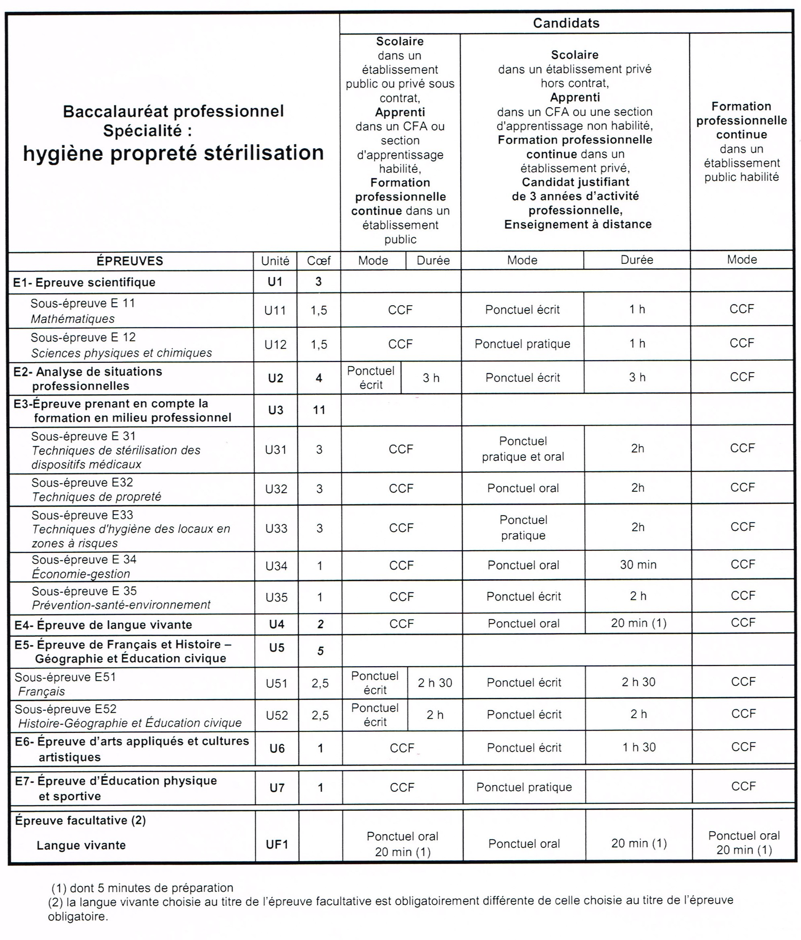

EP3 Epreuve professionnelle prenant en compte la formation en milieu professionnel

Coefficient : 11

Sous épreuve E31 : Techniques de stérilisation des dispositifs médicaux U31 Coef. 3
OU
OÙ | En centre de formation | En milieu professionnel
COMMENT | L’évaluation s’appuie sur une situation organisée dans le cadre des activités habituelles.  Deux types d’activités doivent être réalisés :  - Une en zone de lavage (réception-tri ; nettoyage manuel ou mécanisé des DM)  - Une en zone propre (recomposition de plateaux, conditionnement, stérilisation des DM,…)  Un entretien oral de 10 minutes conduit à l’analyse des activités en mobilisant les savoirs associés :  - S2.1 Technologie appliquée aux opérations de stérilisation  - S3.2 Biologie appliquée  L’évaluation orale représente 20% de la note. | L’évaluation est réalisée sur l’ensemble de la PFMP.  Lors du bilan, un questionnement oral de 10 minutes maximum conduit à l’analyse des activités en mobilisant les savoirs associés :  - S2.1 Technologie appliquée aux opérations de stérilisation  - S3.2 Biologie appliquée  Cette évaluation orale représente 20% de la note.
AVEC QUOI | Procédures, fiches de postes, notices techniques, matériels et produits, fiche de traçabilité…
QUAND | Au cours de l’année de terminale professionnelle | En fin d’année de première ou au cours de l’année de terminale.
QUI | Les professeurs chargés des enseignements professionnels et technologiques. | Le tuteur conjointement avec le professeur de l’enseignement professionnel
QUOI | L’épreuve porte sur tout ou partie des compétences suivantes :  C 41 Gérer l’installation et la remise en ordre du lieu de travail  C 411 Installer et remettre en ordre le lieu d’intervention et le poste de travail  C 45 Mettre en œuvre des opérations de stérilisation des dispositifs médicaux  C 51 Evaluer l’efficacité de l’activité  C 511 Contrôler son travail  C 52 Mettre en œuvre des opérations de contrôle de la qualité  C 523 Enregistrer les résultats des contrôles qualité  C 61 Communiquer avec des partenaires internes ou externes  C 614 Rédiger ou renseigner des documents professionnels  L’épreuve s’appuie sur l’ensemble des savoirs associés notamment :  S 1 : Connaissances de l’environnement professionnel  S1-1 : Secteurs professionnels d’intervention  - Etablissements de soins, médico-sociaux, laboratoires, cliniques vétérinaires  S1-2 : Communication professionnelle et animation d’une équipe  S1-3 : Contrôle de la qualité  - Méthodes de contrôle  S 1-4Santé et sécurité au travail  - Hygiène des personnels  - Tenue professionnelle  S 2 : Technologies appliquées  S2-1 : Technologie appliquée aux opérations de stérilisation  S 2-3 : Gestion des stocks  S 3 : Savoirs scientifiques appliqués  S3-2 : Biologie appliquée
POURQUOI | Critères d’évaluation :  - l’aptitude à organiser, contrôler et gérer son poste de travail ;  - la maîtrise des techniques de stérilisation des dispositifs médicaux ;  - le respect des procédures et des circuits ;  - l’exactitude des connaissances mobilisées ;  - la précision des documents de traçabilité ;  - la prise en compte des contraintes, le respect des règles, d’hygiène, de sécurité, d’ergonomie

EP3 Epreuve professionnelle prenant en compte la formation en milieu professionnel

Coefficient : 11

Sous épreuve E32 : Techniques de propreté U32 Coef. 3
OÙ | Etablissement de formation
COMMENT  AVEC QUOI | La sous-épreuve orale se décompose en :  - un temps de préparation de la prestation orale (durée 1h40) :  A partir du dossier technique, des locaux à entretenir et des équipements, le candidat, en réponse au cahier des charges, analyse la situation et :  - réalise l’état des lieux ;  - choisit les méthodes adaptées, les matériels et les produits ;  - planifie et gère les opérations en fonction des ressources humaines (3 agents maxi) ;  - prévoit les consignes à transmettre à son équipe.  - une prestation orale (20 min) :  Le candidat présente aux membres du jury les résultats de son analyse et les solutions proposées.  L’entretien qui suit le conduit à justifier ses choix et proposer si besoin des solutions correctives.  Seule la prestation orale est évaluée.
QUAND | Dernier semestre de terminale professionnelle
QUI | Les professeurs chargés des enseignements professionnels, un professionnel dans la mesure du possible.
QUOI | L’épreuve porte sur tout ou partie des compétences suivantes :  C11 Rechercher, sélectionner, décoder l’information à des fins professionnelles  C21 Analyser la situation professionnelle au regard de la commande et du contexte  C211 Analyser la commande, le cahier des charges  C212 Réaliser un état des lieux  C23 Prévoir les méthodes et les moyens de l’intervention  C232 Inventorier le matériel, les produits et les consommables nécessaires  C31 Organiser les opérations  C312 Choisir les matériels, les accessoires…  C32 Planifier les opérations  C322 Ordonner les opérations  C33 S’adapter à une situation non prévue et/ou à une commande spécifique  C331 Prendre des initiatives dans la limite de ses compétences  C332 Proposer des solutions adaptées  C34 Animer et conduire une équipe  C42 Mettre en œuvre des opérations d’entretien courant  C43 Mettre en œuvre des opérations de remise en état  C46 Réaliser les opérations de maintenance préventive et corrective  C52 Mettre en œuvre des opérations de contrôle de la qualité  C522 Proposer des solutions correctives au regard des résultats  C61 Communiquer avec les partenaires internes ou externes  C611 Adopter une posture professionnelle  L’épreuve s’appuie sur l’ensemble des savoirs associés notamment :  S 1 : Connaissances de l’environnement professionnel  S 1-1 : Secteurs professionnels d’intervention  - Entreprises de propreté  S 1-2 : Communication professionnelle et animation d’une équipe  S 1-3 : Contrôle de la qualité  - Méthodes de contrôle  S 1-4Santé et sécurité au travail  S 1-5 : Activités professionnelles et développement durable  - Impact de l’activité professionnelle et mesures de correction  S 2 : Technologies appliquées  S 2-2 : Technologies appliquées aux opérations de propreté et d’hygiène  S 2-3 : Gestion des stocks  S 2-4 : Etude des matériaux
POURQUOI | Critères d’évaluation :  - l’aptitude à prendre en compte la commande, la pertinence des solutions ; à analyser, gérer l’intervention, transmettre, communiquer  - la maitrise des techniques de propreté et l’exactitude des connaissances technologiques  - la gestion des opérations de maintenance et de suivi  - la prise en compte des contraintes, le respect des règles, d’hygiène, de sécurité, d’ergonomie

EP3 Epreuve professionnelle prenant en compte la formation en milieu professionnel

Coefficient : 11

Sous épreuve E33 : Techniques d’hygiène des locaux en zones à risques U33 Coef. 3
OU
OÙ |  | En centre de formation |  | En milieu professionnel
COMMENT |  | L’évaluation s’appuie sur une situation organisée dans le cadre des activités habituelles.  Le candidat réalise les activités d’hygiène en zones à risques et met en œuvre les contrôles qualité.  En fin d’épreuve, il rend compte de ses activités (à l’oral ou par écrit) |  | L’évaluation est réalisée sur l’ensemble de la PFMP.
QUI |  | Les professeurs chargés des enseignements professionnels et technologiques. |  | Le tuteur conjointement avec le professeur de l’enseignement professionnel
QUAND |  | Au cours de l’année de terminale professionnelle |  | En fin d’année de première ou au cours de l’année de terminale.
QUOI |  | L’épreuve porte sur tout ou partie des compétences suivantes :  C31 Organiser les opérations  C311 Choisir la tenue adaptée  C313 Gérer l’approvisionnement des postes  C314 Gérer les stocks  C 41 Gérer l’installation et la remise en ordre du lieu de travail  C 412 Gérer les déchets du site et les déchets issus de l’activité  C44 Mettre en œuvre des opérations d’entretien dans les établissements de santé, à contraintes de contaminations particulaires, biologiques et chimiques  C 441 Revêtir la tenue spécifique  C 442 Approvisionner la zone  C 443 Mettre en œuvre des techniques de nettoyage, de décontamination, de bionettoyage  C 444 Mettre en œuvre les techniques d’ultrapropreté adaptées au site (techniques courantes, mise à blanc, mise à gris)  C52 Mettre en œuvre des opérations de contrôle de la qualité  C 521 Mettre en œuvre des méthodes de contrôle de la qualité et traiter les données recueillies  C61 Communiquer avec les partenaires internes ou externes  C612 Produire, transmettre et recevoir un message, des informations  C613 Rendre compte à sa hiérarchie  L’épreuve s’appuie sur l’ensemble des savoirs associés notamment :  S 1 : Connaissances de l’environnement professionnel  S 1-1 : Secteurs professionnels d’intervention  - Milieux à contraintes spécifiques  S 1-2 : Communication professionnelle et animation d’une équipe  S 1-3 : Contrôle de la qualité  - Méthodes de contrôle  S 1-4Santé et sécurité au travail  - Tenue professionnelle  S 2 : Technologies appliquées  S 2-2 : Technologies appliquées aux opérations de propreté et d’hygiène  S 2-3 : Gestion des stocks  S 3 : Savoirs scientifiques appliqués  S 3-1 : Microbiologie appliquée
POURQUOI |  | Critères d’évaluation :  - l’aptitude à organiser les opérations ; à gérer les déchets de l’activité et du site ; à rendre compte à sa hiérarchie  - la pertinence de la tenue de travail ; des contrôles qualité mis en œuvre ;  - la maîtrise des techniques de nettoyage, de décontamination, de bionettoyage adaptées à un milieu à contraintes spécifiques ; et des techniques d’ultrapropreté  - l’exactitude des connaissances scientifiques, technologiques et réglementaires  - la prise en compte des contraintes, le respect des règles, d’hygiène, de sécurité, d’ergonomie.

EP3 Epreuve professionnelle prenant en compte la formation en milieu professionnel

Coefficient : 11

Sous épreuve E34 : Economie –Gestion U34 Coef. 1
OÙ | En centre de formation
COMMENT | Deux situations d’évaluation
COMMENT | Le contrôle en cours de formation s’appuie sur des situations professionnelles organisées dans le cadre des activités habituelles |  | L’évaluation se déroule en deux temps :  - présentation orale, par le candidat, de son projet professionnel,  - entretien avec la commission d'évaluation portant sur le projet et sur les connaissances et compétences relevant des trois thèmes cités précédemment.
QUAND | En cours de formation |  | En fin d’année de terminale professionnelle.
QUI | Les professeurs chargés des enseignements d’Economie Gestion |  | La commission d’évaluation composée du formateur d’Économie-Gestion et d’un autre formateur de l’équipe pédagogique ou d’un professionnel
QUOI | Résultats d’évaluations significatives |  | Présentation du projet professionnel du candidat et entretien
QUOI | Les évaluations significatives sont élaborées à partir de situations professionnelles contextualisées et portent sur les thèmes :  - ·pour l’axe 1 : le contexte professionnel :  Thème 1.2 ; Thème 1.3 ; Thème 1.4  - pour l’axe 2 : l’insertion dans l’organisation  Thème 2.2 ; Thème 2.3 ; Thème 2.4  - pour l’axe 3 : l’organisation de l’activité :  Thème 3.1 ; Thème 3.2 ; Thème 3.3  - pour l’axe 4 : la vie de l’organisation :  Thème 4.1 ; Thème 4.2  - pour l’axe 5 :les mutations et leurs incidences :  Thème 5.1 ; Thème 5.2 ; Thème 5.3  Ces évaluations significatives doivent permettre d’évaluer au moins huit de ces thèmes et au moins seize compétences |  | Le projet professionnel est matérialisé par un dossier-projet de 3 à 5 pages, hors annexes,.  Il porte sur les thèmes suivants :  Thème 1.1 ; Thème 2.1 ; Thème 4.3  Ce projet professionnel est structuré de façon à mettre en évidence :  ·- sa connaissance du secteur professionnel et de ses métiers à partir de l’expérience acquise en entreprise  ·- la présentation structurée et argumentée de son projet professionnel (objectifs à court et moyen terme, motivations, démarches).
COMBIEN | Note globale sur 20 points répartie :
COMBIEN | Note sur 12 points |  | Note sur 8 points

EP3 Epreuve professionnelle prenant en compte la formation en milieu professionnel

Coefficient : 11

Sous épreuve E35 : Prévention Santé Environnement U35 Coef. 1
EXPLICATIONS

OÙ | Etablissement de formation
QUOI | Deux situations d’évaluation
QUOI | S1 |  | S2
QUOI | Evaluation écrite | Evaluation pratique | S2
QUOI | -Au moins deux modules parmi les modules de 1 à 7.  -Le module 8 (à l’exception des situations d’urgence). | La formation au « Sauveteur Secourisme du Travail » | Evaluation par sondage des compétences et connaissances des modules 9 à 12
COMMENT | -La situation prend appui sur des situations de la vie quotidienne ou professionnelle.  -plusieurs questions indépendantes ou liées  -La démarche d’approche par le risque est mise en œuvre. | Prend en compte les résultats obtenus lors de la formation de base au secourisme | -Production personnelle écrite (10 pages environ) : présenter la place de la prévention dans l’entreprise et analyser une situation professionnelle à partir des données recueillies en entreprise.
QUAND | Fin de 1ère professionnelle |  | Terminale professionnelle
QUI | Les professeurs chargés de l’enseignement de la Prévention Santé Environnement.
DUREE | 1 heure
COMBIEN | Une note globale sur 20 répartie :
COMBIEN | Les modules 1 à 7 : 6 points  Module 8 3 points | 3 points | 8 points

(Cf. modalités d’évaluation de la PSE : Se référer à décrites dans l’arrêté du 8 juillet 2009 BOEN n°31 du 27 Août 2009)

Baccalauréat professionnel

Hygiène Propreté Stérilisation

ENSEIGNEMENTS PROFESSIONNELS

DOSSIER INDIVIDUEL D’EVALUATION
PAR
CONTROLE EN COURS DE FORMATION

E3 Epreuves prenant en compte la formation en milieu professionnel

Session 20_ _

Centre de formation
Logo, dénomination et adresse

Nom et prénom du candidat :--------------------------------------------------------------------------------------

Nom et prénom du candidat :---------------------------------------------------------------------------

Relevé des notes de CCF

Session 20 _ _

Notes* proposées au jury

 |  | Note  obtenue | Note coefficientée | Total de l’épreuve
Sous épreuve E31 | Techniques de stérilisation des dispositifs médicaux | /20 | /60 | /180
Sous épreuve E32 | Techniques de propreté | /20 | /60 | /180
Sous épreuve E33 | Techniques d’hygiène des locaux en zone à risques | /20 | /60 | /180
Sous épreuve E34 | Economie-Gestion | /20 | /20 | /20
Sous épreuve E35 | Prévention Santé Environnement | /20 | /20 | /20
Note globale de l’E3 |  | /220

Sous-épreuve E34 : sous la responsabilité du professeur d’Economie –Gestion
Sous-épreuve E35 : sous la responsabilité du professeur de PSE

* Notation en demi-points et « AB » pour les candidats absents

GRILLE D’EVALUATION par CCF
Diplôme : Baccalauréat Professionnel  Spécialité : Hygiène Propreté Stérilisation  EP31 : Techniques de stérilisation des dispositifs médicaux  - En centre de formation  - En milieu professionnel Coef 3 | NOM et prénom du candidat :  ------------------------------------------------  Lieu de la PFMP (si évaluation) : ----------------------------------------------------------  Session : -------------------------------------

Les Compétences évaluées | Les compétences sont acquises si… | Le niveau atteint est…
Les Compétences évaluées | Les compétences sont acquises si… | TI |  | I | S | TS | Note*
C 411 Installer et remettre en ordre le lieu d’intervention et le poste de travail | Le travail est organisé, le poste de travail est géré
 | Les circuits et les circulations sont respectés
 | Les postes de travail et les locaux sont remis en état
 | /3
C45 Mettre en œuvre des opérations de stérilisation des dispositifs médicaux | La tenue professionnelle est adaptée
 | Les techniques de stérilisation des DM sont maitrisées
 | Les procédures sont respectées
 | La marche en avant est respectée
 | Les règles de prévention des risques sont respectées
 | les contraintes économiques et environnementales sont prises en compte
 | Les règles d’hygiène, de sécurité, d’ergonomie sont respectées
 | /7
C 511 Contrôler son travail | Le travail réalisé est contrôlé
C 511 Contrôler son travail | /2
C 523 - Enregistrer les résultats des contrôles qualité | Les documents de traçabilité sont contrôlés
C 523 - Enregistrer les résultats des contrôles qualité | Les procédures sont validées
C 523 - Enregistrer les résultats des contrôles qualité | Les documents de traçabilité sont renseignés et enregistrés avec précision
C 523 - Enregistrer les résultats des contrôles qualité | /3
C 614 Rédiger ou renseigner des documents professionnels | Les fiches de compte rendu sont renseignées et précises
C 614 Rédiger ou renseigner des documents professionnels | /1
Prestation orale : Mobiliser des savoirs associés scientifiques, technologiques | Les connaissances mobilisées sont exactes :  S 2.1. Technologie appliquée aux opérations de stérilisation
 | S 3.2. Biologie appliquée
 | /4
TOTAL |  | / 20
* TI : Très insuffisant ; I : Insuffisant ; S : Satisfaisant ; TS : Très satisfaisant

Appréciation générale :

Date : Nom et signature des évaluateurs :
GRILLE D’EVALUATION par CCF
Diplôme : Baccalauréat Professionnel  Spécialité : Hygiène Propreté Stérilisation  EP32 : Techniques de propreté  - En centre de formation Coef 3 | NOM et prénom du candidat :  Session : -------------------------------------

Les Compétences évaluées | Les compétences sont acquises si… |  | Le niveau atteint est…
Les Compétences évaluées |  |  | TI |  | I | S | TS | Note*
C11 Rechercher, sélectionner, décoder l’information | La commande et le contexte de l’intervention sont pris en compte
C11 Rechercher, sélectionner, décoder l’information | /2
C211 Analyser la commande, le cahier des charges  C212 Réaliser un état des lieux | Le recueil des données et des informations est pertinent par rapport aux exigences de la demande
 | Les contraintes économiques et environnementales sont prises en compte
 | /2
C312 Choisir les matériels, les accessoires, les consommables | Le choix des matériels, produits, …est adapté à la commande
 | La quantité de solution est adaptée, les dilutions sont exactes
 | /2
C322 Ordonner les opérations | L’ordonnancement des opérations est pertinent
C322 Ordonner les opérations | /2
C331 Prendre des initiatives dans la limite de ses compétences  C332 Proposer des solutions adaptées | La prise d’initiative reste dans la limite des compétences et du niveau de responsabilité
 | Les solutions proposées sont pertinentes au regard de la commande
 | /2
C34 Animer et conduire une équipe | La transmission des consignes est précise
C34 Animer et conduire une équipe | /1
C42 Mettre en œuvre des opérations d’entretien courant | Les techniques sont maîtrisées
C42 Mettre en œuvre des opérations d’entretien courant | Les règles d’hygiène, de sécurité et d’ergonomies sont respectées
C42 Mettre en œuvre des opérations d’entretien courant | /1
C43 Mettre en œuvre des opérations de remise en état | Les techniques sont maîtrisées
C43 Mettre en œuvre des opérations de remise en état | Les règles d’hygiène, de sécurité et d’ergonomies sont respectées
C43 Mettre en œuvre des opérations de remise en état | /1
C46 Réaliser les opérations de maintenance | Les opérations de maintenance et leur qualité sont gérées
C46 Réaliser les opérations de maintenance | /1
C522 Proposer des solutions correctives au regard des résultats | Les solutions proposées sont pertinentes au regard des résultats
 | /1
C611 Adopter une posture professionnelle | La communication et la posture adoptée sont adaptées
C611 Adopter une posture professionnelle | /1
Mobiliser des savoirs associés | Les connaissances mobilisées sont exactes :  S 1. Connaissances de l’environnement professionnel
Mobiliser des savoirs associés | S 2 Technologies appliquées
Mobiliser des savoirs associés | /4
TOTAL |  |  | / 20
* TI : Très insuffisant ; I : Insuffisant ; S : Satisfaisant ; TS : Très satisfaisant

Appréciation générale :

Date : Nom et signature des évaluateurs :
GRILLE D’EVALUATION par CCF
Diplôme : Baccalauréat Professionnel  Spécialité : Hygiène Propreté Stérilisation  EP33 : Techniques d’hygiène des locaux en zone à risques  - En centre de formation  - En milieu professionnel Coef 3 | NOM et prénom du candidat :  ------------------------------------------------  Lieu de la PFMP (si évaluation) : ----------------------------------------------------------  Session : -------------------------------------

Les Compétences évaluées | Les compétences sont acquises si… | Le niveau atteint est…
Les Compétences évaluées | Les compétences sont acquises si… | TI |  | I | S | TS | Note*
C311 Choisir la tenue adaptée  C313 Gérer l’approvisionnement des postes de travail  C314 Gérer les stocks | Les opérations sont organisées
 | La tenue est adaptée à l’activité
 | Les postes de travail sont approvisionnés
 | Les stocks sont gérés
 | /1
C 412 Gérer les déchets du site et les déchets issus de l’activité | Les déchets du site et de l’activité sont gérés
 | Les circuits d’évacuation sont respectés
 | /1
C 441 Revêtir la tenue spécifique  C 442 Approvisionner la zone  C 443 Mettre en œuvre des techniques de nettoyage, de décontamination, de bionettoyage  C 444 Mettre en œuvre les techniques d’ultrapropreté adaptées au site | Le protocole d’habillage de la tenue spécifique est respecté
 | Les circuits du matériel spécifique sont respectés
 | Les techniques de nettoyage, décontamination, bionettoyage des milieux à contraintes spécifiques sont maîtrisées
 | Les techniques d’ultra-propreté sont maîtrisées
 | Les règles d’hygiène, de sécurité et d’ergonomie sont appliquées
 | Les contraintes économiques et environnementales sont prises en compte
 | /8
C 521 Mettre en œuvre des méthodes de contrôle de la qualité et traiter les données recueillies | Les contrôles qualité mis en œuvre sont pertinents
 | Les procédures de contrôle qualité sont appliquées
 | Les données recueillies sont traitées
 | /3
C612 Produire, transmettre et recevoir un message, des informations  C613 Rendre compte à sa hiérarchie | Le vocabulaire technique utilisé est adapté
 | Le canal de communication choisi est pertinent
 | Le compte-rendu à la hiérarchie est réalisé
 | /3
Mobiliser des savoirs associés | Les connaissances mobilisées sont exactes :  S 1. Connaissances de l’environnement professionnel
Mobiliser des savoirs associés | S 2 Technologies appliquées
Mobiliser des savoirs associés | S 3 Savoirs scientifiques appliqués
Mobiliser des savoirs associés | /4
TOTAL |  | / 20
* TI : Très insuffisant ; I : Insuffisant ; S : Satisfaisant ; TS : Très satisfaisant

Appréciation générale :

Date : Nom et signature des évaluateurs :
Centre de formation :----------------------------------------------------------------------------------------- Académie : Aix-Marseille
Baccalauréat professionnel Hygiène Propreté Stérilisation

Récapitulatif des Périodes de Formation en Milieu Professionnel

CANDIDATS | PROPRETE |  | BIONETTOYAGE EN ZONES A RISQUES |  |  | STERILISATION
NOMS - Prénoms | Durée  (en semaines) | Dates de la période |  | Durée  (en semaines) | Dates de la période |  | Durée  (en semaines) | Dates de la période

Signature du chef d’établissement : Cachet de l’établissement :

Centre de formation : ---------------------------------------------------------------------------------------------- Académie: Aix - Marseille

FICHE RÉCAPITULATIVE : CONTRÔLE EN COURS DE FORMATION SESSION : ………….
BACCALAURÉAT PROFESSIONNEL Hygiène Propreté Stérilisation
ÉPREUVE E3 – Épreuve pratique prenant en compte la formation en milieu professionnel
CANDIDATS  NOM - PRÉNOM | E31 : Techniques de Stérilisation |  | E32 : Techniques de propreté |  | E33 : Techniques d’hygiène en zone à risques |  | E34 : Economie-Gestion | E35 : Prévention Santé Environnement
CANDIDATS  NOM - PRÉNOM | /20 | /60 | /20 | /60 | /20 | /60 | /20 | /20

Signature du chef d’établissement : Cachet de l’établissement :

